Egentliga Östersjön
Havsområdet Egentliga Östersjön, mellan Åland och de danska sunden, präglas av sitt bräckta vatten och en permanent skiktad vattenmassa. Ytvatten och djupvatten blandas inte, och syrebrist är vanligt i djupa områden. Den låga salthalten innebär svårigheter för många organismer. De få arter som klarar att leva här utgör en unik blandning av saltvattens- och sötvattensarter.

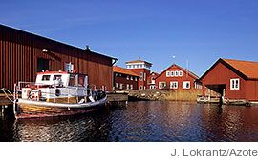
Fakta om havsområdet
Egentliga Östersjön är den del av Östersjön som sträcker sig från södra Ålands Hav till de danska sunden. Norra Ålands Hav, Finska Viken och Rigabukten ingår (i de flesta sammanhang) inte. Gränsen i väster går på samma ställen som broarna över stora och lilla Bält och Öresund.
Yta: 228 000 km2
Permanent salthaltsskiktning: 6-8 promille i ytvattnet och 11-20 promille i bottenvattnet. Gränsen mellan dessa båda vattenmassor ligger stabilt på mellan 40 meters djup i söder och 80 meters djup i norra delen av Egentliga Östersjön.

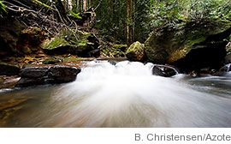
Varken salt eller sött
Vattnet i Egentliga Östersjön är en blandning av salt Atlantvatten, som strömmat in genom de danska sunden, och sött vatten från Bottniska vikens älvar och alla andra floder och vattendrag som mynnar i området.
Saltvatten är tyngre än sötvatten. Det betyder att det söta ligger vid ytan och det salta vid bottnen. I Östersjön bildas det två eller flera skikt. Gränsen mellan dessa vattenmassor uppträder i Egentliga Östersjön på ett djup mellan 40-80 m. Dessa skikt blandas aldrig helt med varandra.
Den stora tillförseln av sötvatten från älvar och floder gör också att vattenståndet i medeltal är högre i Östersjön än i Västerhavet. Det söta ytvattnet strömmar ut genom de danska sunden i vattenmängder motsvarande världens åttonde vattenrikaste flod, Mississippi.
Saltvatteninbrott sker inte så ofta. Det är nästan bara på höstar, när det blåser hårt från väster flera veckor i sträck, som större mängder saltvatten kan drivas in från Västerhavet över trösklarna i de danska sunden. Stora saltvatteninbrott, där vattnet är så salt och därmed tungt att det tränger undan det gamla bottenvattnet inträffar mycket sällan. Det kan dröja mellan 10-20 år. Senast det kom ett ordentligt inflöde var år 2003. Dessförinnan kom ett år 1993.

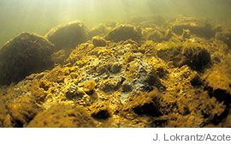
Viktigt syre
Syre är nödvändigt för allt högre liv i havet. Ytvattnet tillförs syre genom utbyte med atmosfären och växternas fotosyntes. I djupvattnet däremot förbrukas syre genom att organiskt material bryts ner. Det är endast genom tillförsel av nytt syrerikt vatten som syrehalten kan stiga där.
Egentliga Östersjön består av flera djuphålor med stora trösklar mellan sig. I dessa hålor samlas det saltare vattnet. Eftersom ingen omblandning sker med det sötare ytvattnet förbrukas syret och syrefria bottnar kan uppstå. När ett saltvatteninbrott sker kommer nytt syrerikt vatten ibland in längs bottnen, men de stora trösklarna mellan djuphålorna gör att det sällan når så långt in i Östersjön.

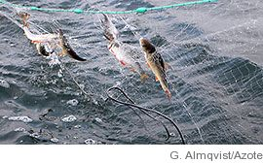

Naturförhållanden
I de norra delarna av Egentliga Östersjön håller ytvattnet en salthalt av 6-8 promille. I djupvattnet, under det s.k. språngskiktet vid ca 60 meters djup, är salthalten 11-14 promille. Salthalten i södra Östersjöns ytvatten, öster om Bornholm, är ca 7-8 promille och bottenvattnet är 14-16 promille.
De djupa delarna av havsområdet drabbas ofta av syrebrist, ofta så kraftig att svavelväte bildas. Mycket stora delar av Egentliga Östersjöns djupområden blir därför otjänliga som livsmiljöer för högre organismer.
De kvantitativt viktigaste fiskarterna är torsk, sill/strömming och skarpsill. I Egentliga Östersjön sker också ett omfattande laxfiske. I området påträffas även andra marina fiskarter som skrubbskädda (flundra), sandskädda och piggvar. Utefter kusten bedrivs ett ekonomiskt viktigt fiske efter ål.
Betydligt fler växt- och djurarter påträffas i de södra delarna jämfört med de norra. Av de större, bottenlevande växterna och djuren påträffas ca 30 arter i Hanöbuktens bottnar vilket skall jämföras med ca 10 arter i norra Egentliga Östersjön.
Området väster om Bornholm är ett övergångsområde mot de betydligt mer marint präglade delarna från Öresund och norrut. Området kännetecknas av stora och snabba växlingar i såväl salthalt som temperatur, då vatten från Kattegatt ofta strömmar in från framför allt Bälten men även från Öresund. Vattenomsättningen blir livlig. För att kunna leva här måste organismerna antingen vara mycket toleranta mot förändringar i olika omvärldsfaktorer, ha speciella skyddsanordningar eller helt enkelt snabbt kunna förflytta sig till områden med för dem gynnsamma förhållanden.
De kommersiellt viktigaste fiskarterna är även här torsk, sill/strömming och skarpsill. Förutom skrubbskädda fångas också rödspätta och piggvar.

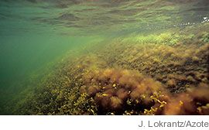
Enkelt men känsligt ekosystem
I Egentliga Östersjöns ekosystem är näringsväven enkel jämfört med andra hav. Det finns endast få arter inom varje grupp (exempelvis betare, filtrerare eller rovdjur), vilket gör ekosystemet mer sårbart. Om en art slås ut av någon anledning, är det inte säkert att det finns en ersättare som kan fylla dess funktion i systemet. Blåstång och torsk är exempel på arter som minskat kraftigt, vilket påverkat hela ekosystemet.
Ur ett forskningsperspektiv är den enkla näringsväven mycket intressant eftersom det blir lättare att följa och förstå hur sambanden fungerar.

